滨州医学院教务处
滨医教字〔2016〕55号
滨州医学院教务处
关于开展2015-2016学年第二学期
教师授课信息维护及学生评教工作的通知

各院（系）：
为深入贯彻落实《滨州医学院校院（系）两级教学质量监控管理办法》，进一步加强教学管理，改善教风与学风，充分发挥学生参与教学的作用，切实提高学校教育教学质量，完善教学质量监控与保障体系，现开展2015-2016学年第二学期学生评教工作，具体事宜通知如下：
一、教师授课信息核对维护工作
各开课部门、院（系）于7月8日前完成教师授课信息核对和维护（工作流程见附件）工作，确保各课程教师教务系统中授课信息与实际授课情况一致，保障学生全程使用教务系统网络评教工作的顺利开展。
二、学生评教工作
（一）评教时间
2016年7月10日至2016年7月25日（其后将关闭学生评教系统）。
（二）参评学生
参评学生为烟台、滨州两校区及见习实习点的全日制在校本科、专科、专升本学生。
（三）评教范围及方式
学生评教对象为烟台、滨州两校区及见习实习点的所有本科、专科、专升本课程授课教师。
烟台、滨州两校区（含滨州附院和烟台附院）学生实行网上评教；其余见习实习点学生评教以填涂评教卡形式进行，并在评教时间段内将评教卡邮寄学校烟台校区。
（四）网上评教操作流程
1、打开学校教务处教务管理系统网站（http://211.87.240.232/或http://211.87.240.233/），输入用户名称和用户密码，选择学生用户类别进入“教务管理系统”。
2、在评价页面中，根据左侧评价指标分别选择右侧对应的评价等级：A优秀、B良好、C合格、D不合格，如有其它意见或建议，可以在下面的空白方框中用文字填写，评价完成后提交评价数据。
学生评教须针对于理论课、实验课、外语课、思政课、体育课、见习课等不同类别分别进行评教。（学生网上评教操作步骤详见附件）
三、工作要求
1、教学质量评价工作关乎每一位教师的切身利益，各部门、院（系）要高度重视，责任落实到人，保质保量完成教师授课信息核对和维护工作，保障学生网上评教工作的顺利进行。
2、各院（系）要召开学生评教专门会议，积极做好宣传、发动和组织工作，调动全体学生的积极性，充分发挥他们在教学管理中的应有作用，切实提高评教的有效性。
3、学生参加评教是学校赋予每个学生的权利，也是学生的责任和义务。参加评教的学生要本着对学校教学质量负责、对教师负责，也对自己负责的态度，坚持客观公正评教，确保评教结果真实有效。学生教学信息员要认真履行自己的职责，积极主动地配合老师具体组织本班级同学参加网上评教。
4、所有学生必须单独完成评教任务，不得代评，凡弄虚作假者，一经举报查实，将给予严肃处理。
5、不可利用评教发表任何与教学无关的言论，发表带有污辱性及包含人身攻击的言辞，一旦发现将立即删除并追究责任。
6、根据学校要求，不按规定时间完成评教的学生，将无法进行网上选课、查询成绩等操作。
7、学生网上评教遇到问题时，请拨0535-6913063进行电话咨询，也可将问题汇总至教学信息员通过滨医教学质量监控QQ群反映。

附件1：调整授课教师工作流程
附件2：学生评教操作步骤
附件3：关于网上评教致全体同学的一封信

滨州医学院教务处
2016年6月28日

附件1：
调整授课教师工作流程
第一步，部门、院（系）用户（非教研室用户）登录教务管理系统（客户端）
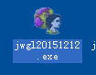
第二步，进入教务管理系统---智能排课---换教师、起止周、周次
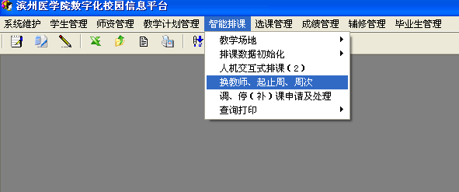
第三步，选择要操作的学年学期年级，课程名称等信息，选择相应课程，点击右键进行更换教师操作
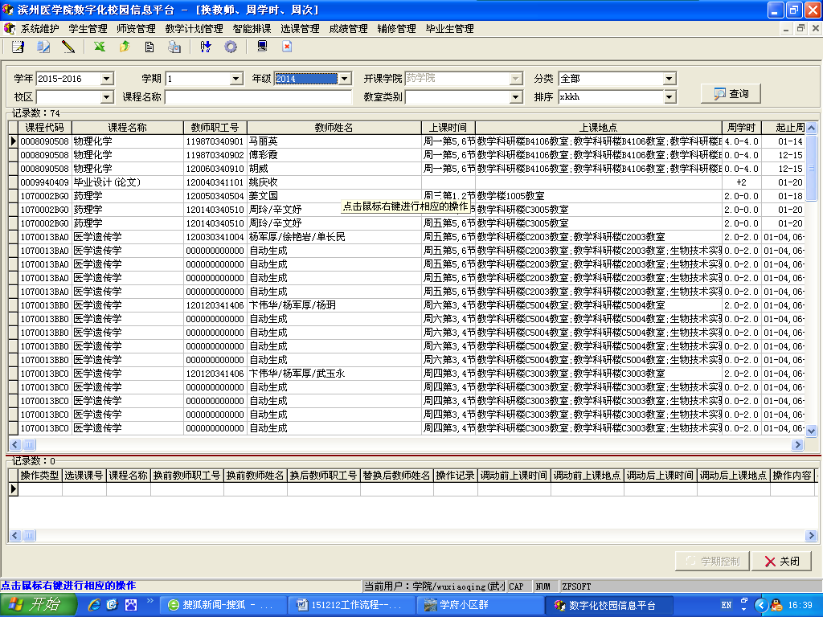
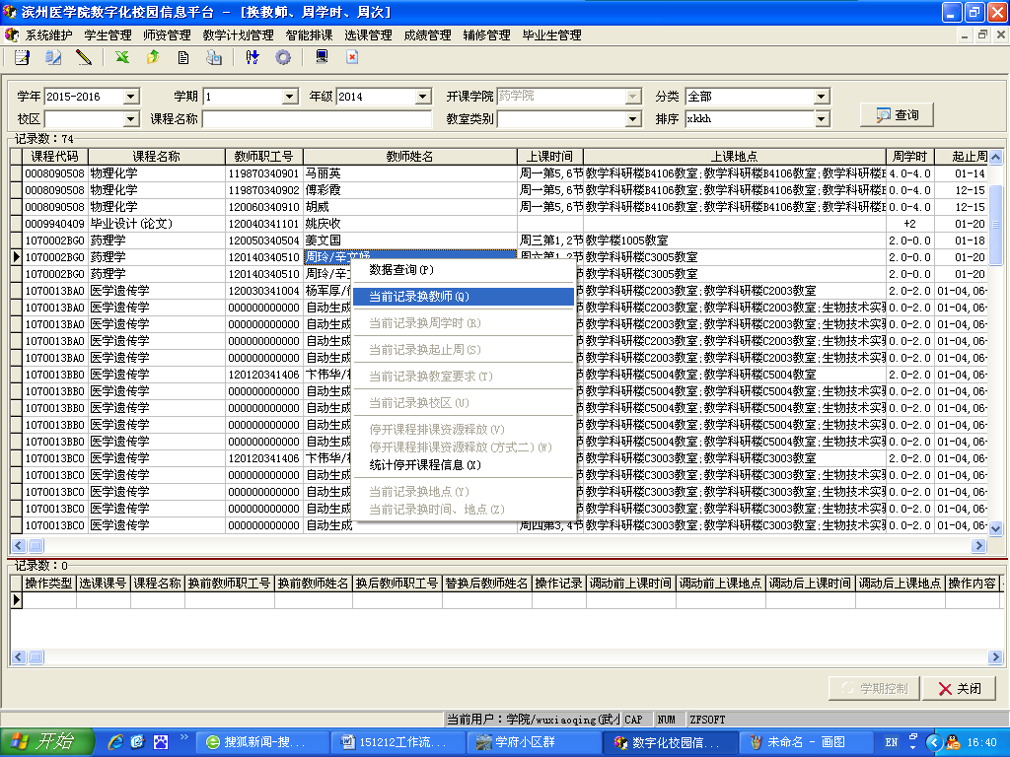
第四步，当前记录换教师
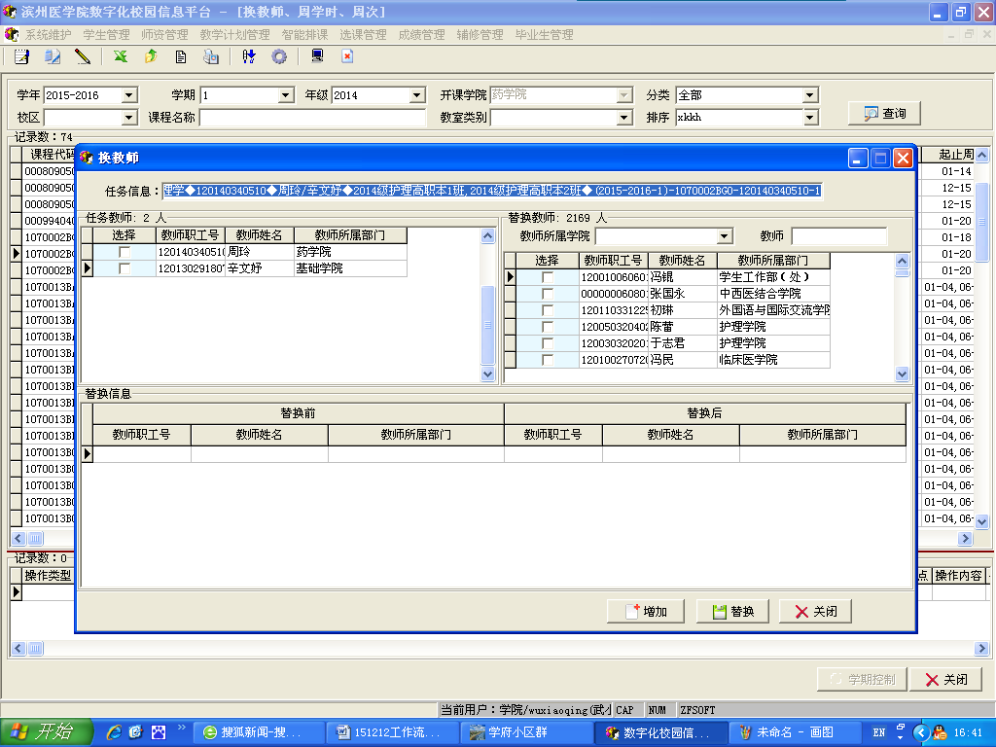

第五步，左边栏目内勾选需要更换的教师，右边栏目在教师栏内填写更换后的教师姓名并勾选该教师
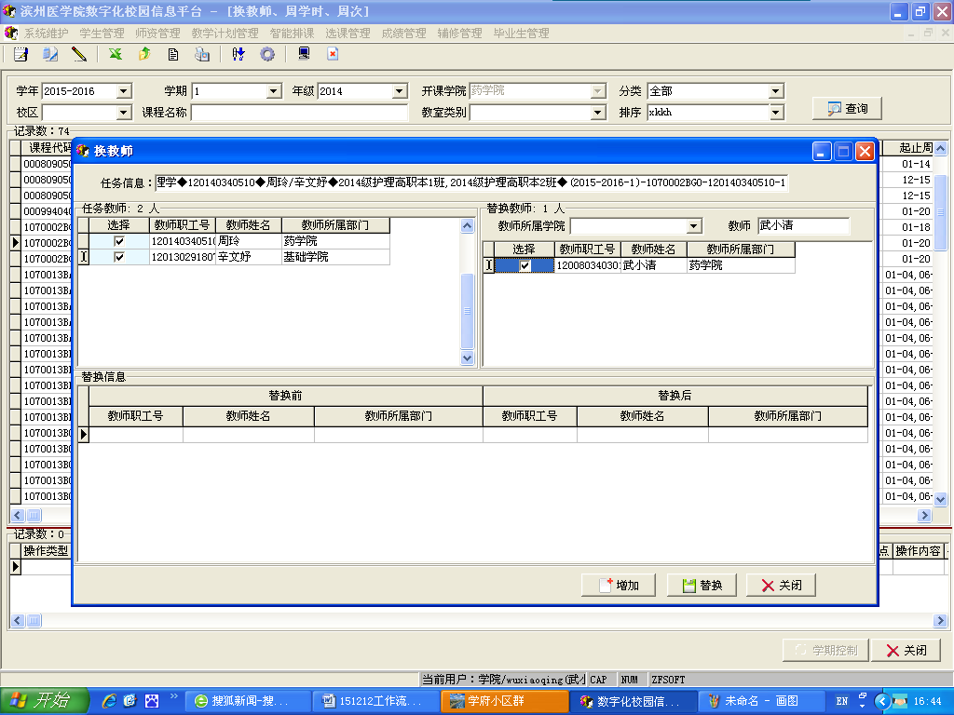
第六步，左边栏目右键点击增加记录，点击“替换”即完成教师的更换
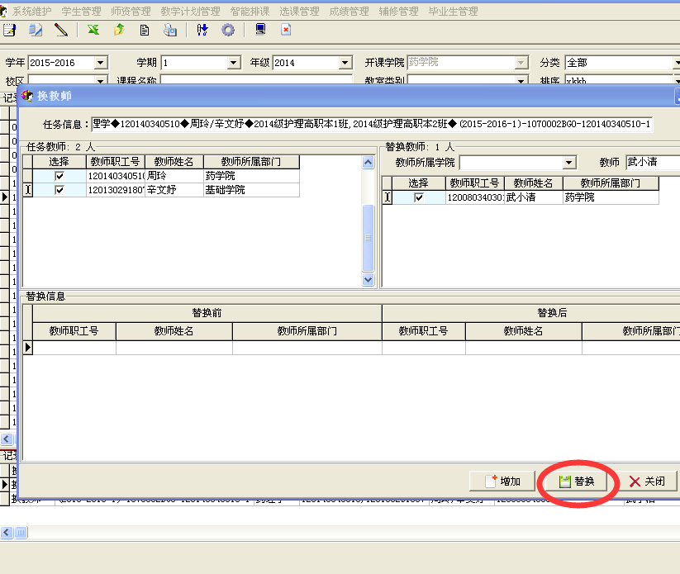

附件2：学生网上评教操作步骤
第一步，打开学校教务处网站（http://jwc.bzmc.edu.cn/），进入“教务管理系统”。
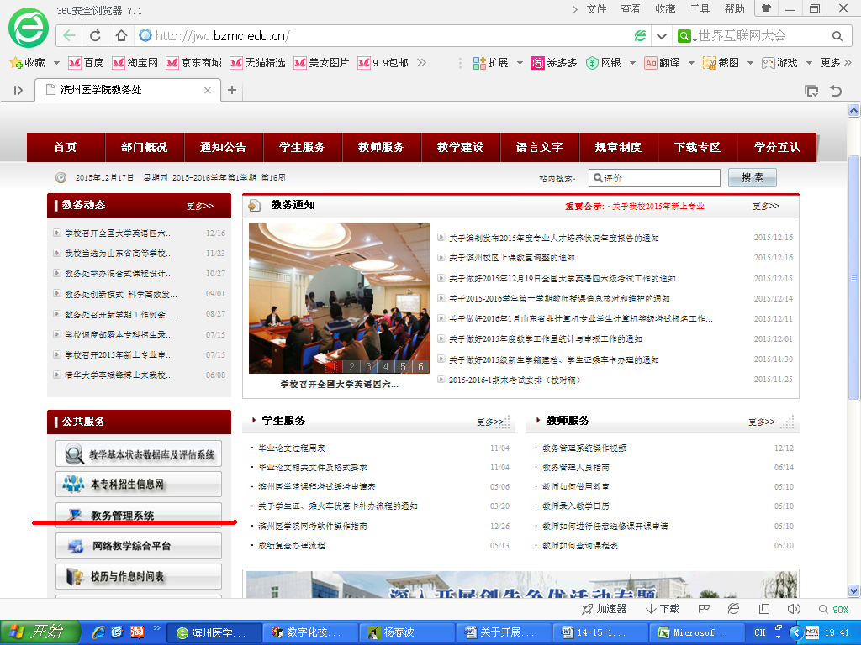

第二步，登录教务系统
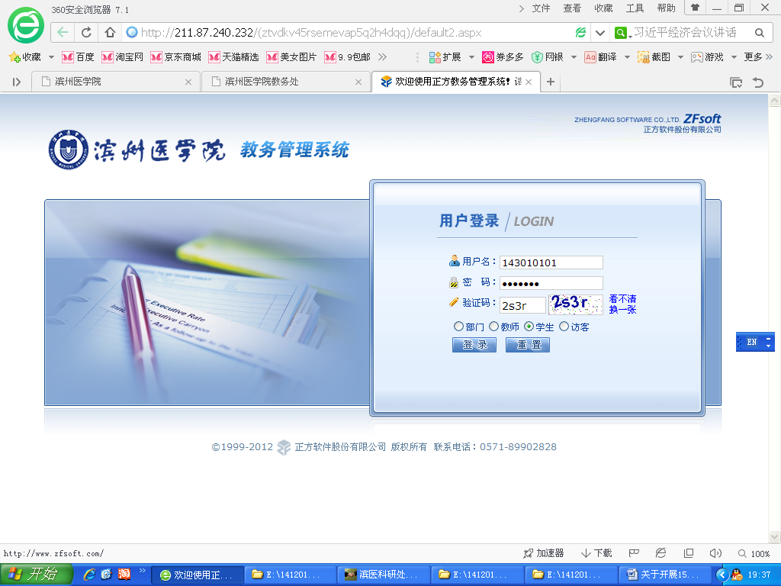
第三步，点击“学生评教”，依次选择要评教的课程
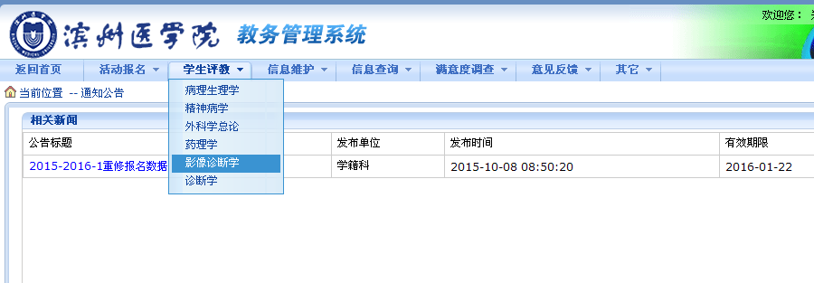

第四步，点击课程（以第三步《影像诊断学》为例），分别针对“理论课”和“实验课”，依次对每一位授课教师，按照各项指标，点击下拉菜单，选择“不合格、合格、良好、优秀”其中一项。（理论课、实验课的每一位授课教师，每一项指标都要评价）
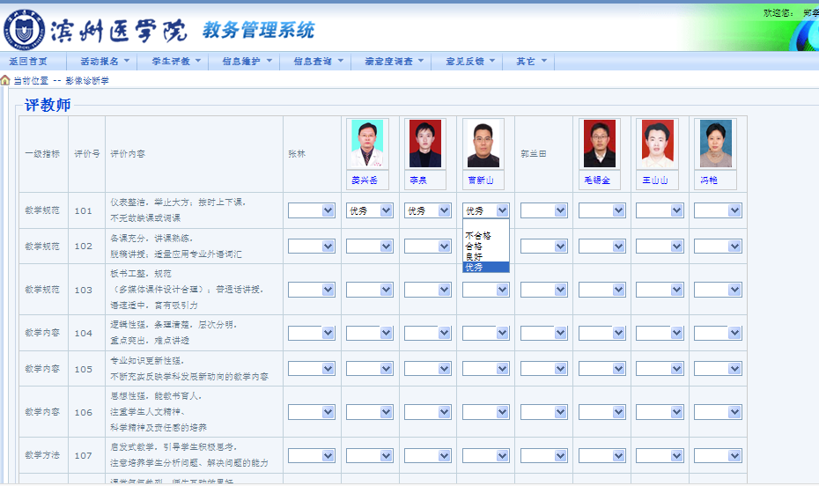

注意：在教学评价时需要每评价一门课程保存一次，最后全评完了才能提交数据。一次必须全部评完，否则评价数据无效。
第五步，完成全部课程评教数据后，提交。

附件3：
关于网上评教致全体同学的一封信

亲爱的同学们：
评教评学工作是我校旨在加强教学管理与质量监控，促进教风与学风建设，提高教育教学水平的一项重要措施，它是师生进行双向信息沟通及信息反馈的重要渠道，也是教学相长的积极推动力。评教评学是双向互动，既相互督促，又相辅相成。
同学们，你们是教学活动自始至终的参与者和受惠者，对教师的教学工作最有发言权。你们在学习上勤奋刻苦，孜孜不倦，在思想上一定也对老师们满怀感恩，老师们正满怀期待，期待着你们给予的肯定、鞭策和鼓励。同学们，请你们认真、谨慎行使手中的评教权，给你们的授课教师做出积极、客观、真实的评价。
本学期学生网上评教工作于第19周（2016年7月10日）开始，为了更好的开展评教工作，特向全体同学发出以下倡议：
1.正确认识评教工作的意义
同学们，评教工作对于学校、老师、同学们都有着非常重要的意义：对于学校而言，通过学生评教能够全面、及时地掌握教学工作现状，有针对性地加强对教学质量的监控和引导，从而不断提升教育水平和办学声誉；对于任课教师而言，希望了解自己在教书育人过程中同学们的认可程度。最重要的是，对于同学们而言，评教是你们在教学这项互动活动中行使话语权的重要途径，也是每位同学能够得到更高质量教学过程的有效保证。在以往的评教工作中，由于部分同学对于评教的意义认识不清，导致评教过程中存在一定的随意性和应付情绪，使得评价结果出现一定偏差，从而使得教师难以正确判断自己的教学效果，学校难以有效开展教学质量的管理工作。所以，请同学们一定要正确认识评教工作的意义，避免重复出现类似的问题。
2.积极、客观、真实地评价
同学们积极、客观、真实地评价对老师们提高教学水平是一个前进的动力，是一种进步的鞭策，是一份提升的激励。同学们要仔细回顾本学期的学习体悟，认真阅读每一项评价指标，积极、客观、真实地对老师的教学情况进行评价，并在留言栏里写下宝贵意见。对于严格要求、认真负责的老师要正确评价，老师是出于对你们负责才严格要求，“严师出高徒”正是此理。古人云：“行成于思毁于随”，评教过程中，希望每位同学都不要人云亦云，随意评价，更不能找人代评、替评。我们将利用技术手段对代评、替评现象进行检查，请同学们对自己、教师及学校负责。
3.合理安排评教时间，准确掌握评教方法
同学们对于任何一门课程的学习和对任何一位老师的教学都是一个循序渐进的了解、熟悉、掌握的过程，因此，为了保证同学们对所学课程以及任课老师有比较全面的了解，我们的网上评教截至下一学期开学前一天（2016年7月25日）结束，请同学们一定要合理安排评教时间。
评教包括了本学期开设的所有课堂课程。评教方法与步骤见附件，在评教过程中如果还有疑问，或对评教工作有什么建议和意见，请及时与我们联系。
同学们，作为受业者，评教是你们的义务，更是你们的权利。如果你们对老师的教学工作表示肯定，请不要吝啬你的赞赏，让欣喜和欣慰呈现在老师的脸庞；如果你认为老师的教学工作还需要进一步提高，也请你们不要吝啬你们的建议和激励，让加油和努力刻在老师们的心中。同学们，为了你们的将来和学校的明天更美好，郑重的行使你们手中的评教权吧！
最后，感谢同学们对我们工作的支持，衷心祝愿同学们的学习百尺竿头更进一步！
谢谢同学们！

滨州医学院教务处
2016年6月28日

